第１号様式（第６条関係）
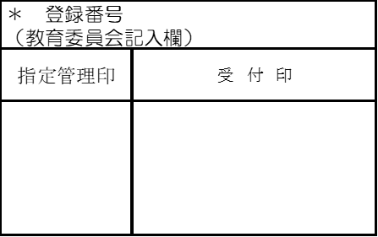
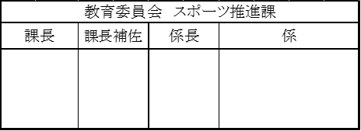
令和８年度 学校体育施設利用登録申請書

令和 年 月 日
蒲郡市教育委員会 様
〒
代表責任者 住所
(高校生不可、１８歳以上)

氏名
電話

利用者ＩＤ
団体名
主な運動種目 | ※必ず開放内容一覧を確認し、記載のある種目をご記入ください。
登録人数 | 人
主な利用校 | 学校 | 月間利用  予定回数 | 回
確認事項 | 以下の確認事項に当てはまる項目に〇をつけてください。  ①学校開放利用要項の内容を確認し、ルールを遵守することに同意しますか？  □同意します （※□にチェックをお願いします。）  ②貴団体は団体構成員から高額な謝金を徴収していませんか？  １人あたりに１か月徴収している金額の該当するものに〇をつけてください。  （金額が人によって異なる場合は、最も高い人の金額）  １千円未満 ・ １千円以上～２千円未満 ・ それ以上（ 円）  ③貴族団体の活動には裏面に記入のない人（講師等）を招いていませんか？  招いていない ・ 招いている  ④学校・他団体から「不正をしている」「マナーが悪い」等の報告があった場合等、教育委員会から確認・呼び出しや資料提出の要請があることがあります。その際はこれに応じ、是正することを約束できますか？  はい（応じる） ・ いいえ（応じるつもりはない）  ⑤昨年度から代表責任者に変更はありますか？  なし ・ あり ・ 新規
・学校開放の要項を確認し、利用上のルールを守ってください。
・上記確認事項、裏面団体構成員の名簿をご記入ください。
・学校体育施設利用登録証の有効期限は、当該年度の末日（3/31）までです。
住所が市外の方は勤務先・学校名をご記入ください。
（勤務先或いは学校所在地もしくは住所が蒲郡市内）
活動時は市内在住・在勤・在学者が10人以上揃うこと！

※記入内容に虚偽の事実が判明した場合には、登録の取り消しに加え、今後団体だけでなく、裏面団体構成員についても学校開放利用をお断りさせていただく場合がありますので、ご了承ください。
No. | 氏名 | 年齢 | 住所 | 電話番号 | 勤務先・学校名及び所在地
代表
２
３
４
５
６
７
８
９
10
11
12
13
14
15
学校体育施設開放登録団体構成員申請書
※記入欄が足りない場合は、体育センター窓口で記入用紙をもらってください。

団体名

